# 1 Introdução

## 1.1 Contexto

Ainda não foi feito. Mas estes tópicos podem entrar no contexto.

* Mobilidade urbana
  + Congestionamentos
    - Poluição
    - Tempo gasto
  + Acidentes
    - Sobrecarga do sistema de saúde
  + Danos nas estradas
* Transporte público
  + Cobertura ruim
  + Longo tempo de espera
  + Transferências

## 1.2 Objetivos

Ainda não foi feito, mas estão escritos em tópicos.

* Desenvolver um modelo que considere:
  + Propor mudanças nas rotas
  + Alocar estações
  + Diminuir o tempo de espera por veículos
  + Aumentar cobertura de estações
  + Reduzir custos operacionais
* Obter dados de:
  + Tempo médio de espera
  + Tempo médio de viagem
  + Número de transferências

## 1.3 Questões de pesquisa

A pesquisa será conduzida pela metodologia Design Science. Ela permite um desenvolvimento mais intuitivo ao trabalho, orientando a formulação de perguntas/questões que, ao fim da pesquisa, deverão ser respondidas. Segundo Wieringa (2014), as questões de pesquisa iniciam-se através de uma QGP (Questão Geral de Pesquisa) que pode ser o objetivo geral transformado em uma pergunta, e suas derivadas, QCP (Questão Conceitual de Pesquisa), QTP (Questão Técnica de Pesquisa) e QPP (Questão Prática de Pesquisa), que podem ser análogas aos objetivos específicos.

As questões deste trabalho são as seguintes:

Questão Geral de Pesquisa (QGP):

* Como otimizar uma rede de transporte público em cidades de médio porte?

A questão geral pode ser dividida em:

* Questão Conceitual de Pesquisa (QCP): Que elementos caracterizam o transporte público em cidades de médio porte?
  + QCP1: O que define um transporte público?
  + QCP2: Quais problemáticas estão presentes no transporte público em cidades de médio porte?
* Questão Técnica de Pesquisa (QTP): Quais métodos e/ou estratégias podem ser usadas para melhorar as redes de transporte público?
  + QTP1: Quais estruturas de rede são usadas no transporte público?
  + QTP2: Quais métricas podem ser usadas para quantificar a melhoria do transporte público?
  + QTP3: Quão eficientes são os métodos de otimização e análise quantitativa na proposição de redes de transporte público?
* Questão Prática de Pesquisa (QPP): Como a melhoria do transporte público impactaria o desenvolvimento sustentável das cidades e combate às alterações climáticas?
  + QPP1: Como um bom transporte público impactaria o trânsito e a população de uma cidade?
  + QPP2: Como não-usuários do transporte público podem se beneficiar com sua melhoria?
  + QPP3: Como a melhoria das redes de transporte público pode contribuir para o desenvolvimento sustentável das cidades?

## 1.4 Motivação

Não foi feito, mas será baseada nos seguintes tópicos:

* Transporte público de qualidade é importante para o desenvolvimento sustentável
  + Impactos ambientais
  + Mobilidade urbana
  + Direito de ir e vir com baixo custo para populações mais carentes

## 1.5. Metodologia da pesquisa

Cada pesquisa utiliza métodos específicos para resolver essas questões, sendo que cada uma destas também emprega um ou mais meios diferentes para chegar à(às) solução(ões). Desta forma, fica claro que a metodologia compreende um conjunto de métodos que levarão o conjunto de problemas (formado pelas questões de pesquisa) para um conjunto de soluções (resultado da aplicação de método(s) no(s) problema(s)). Para este trabalho, os detalhes da metodologia estão melhor ilustrados na Figura 1.

Figura 1 - Esquema que relaciona o conjunto-problema e conjunto-solução através de métodos, de acordo com a Design Science.

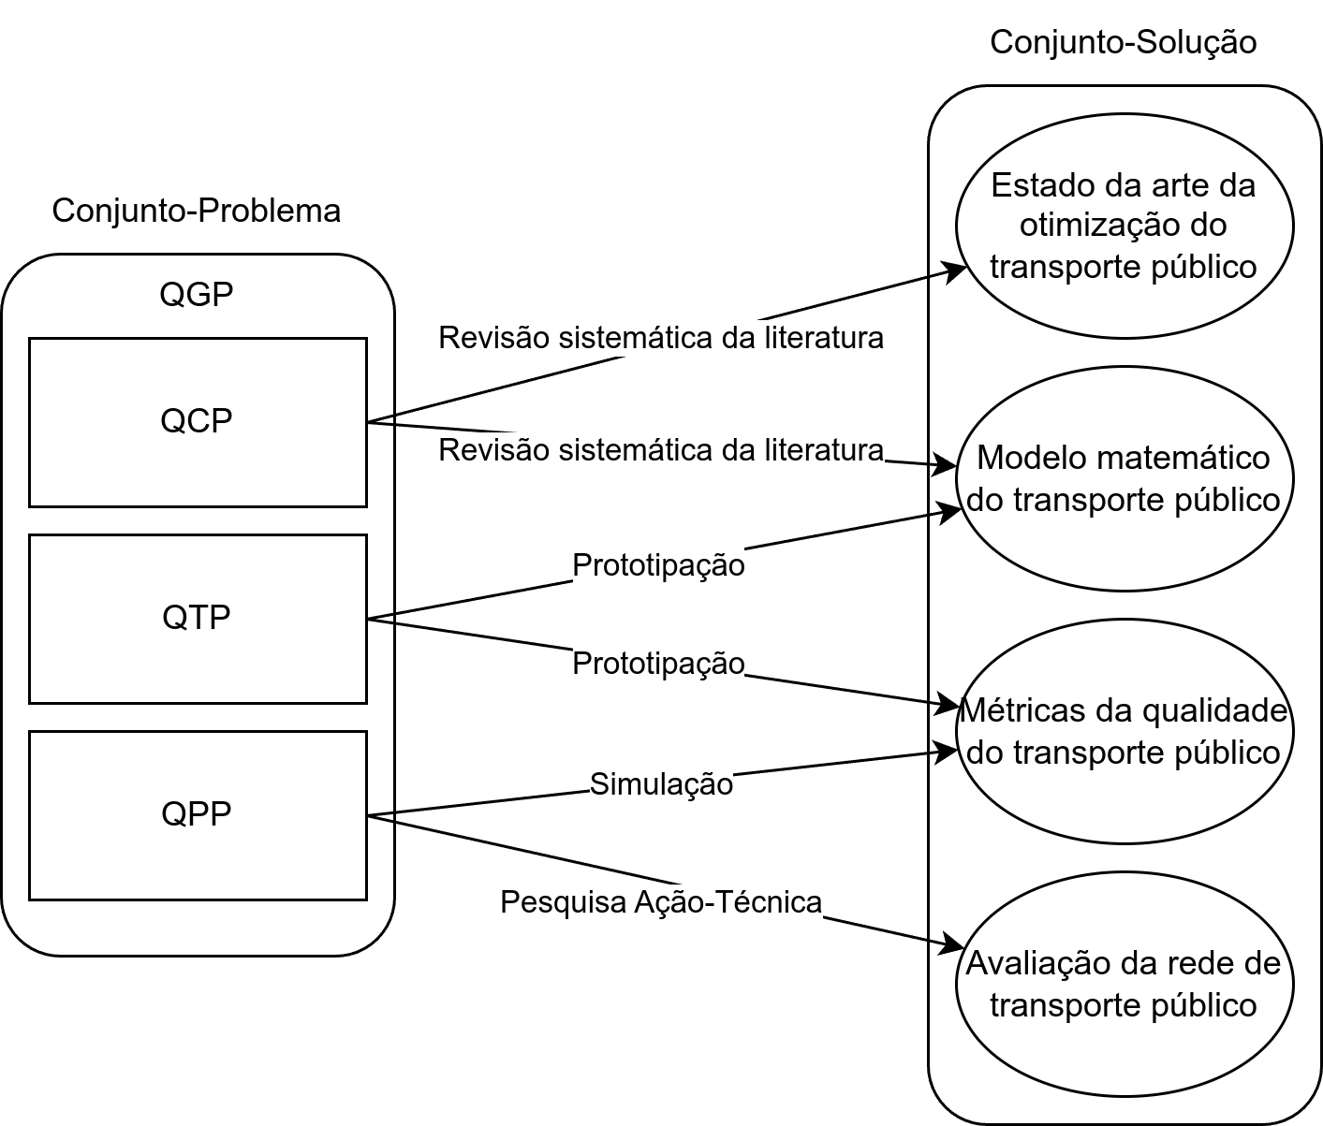

Fonte: Autoria própria (2024)

A revisão sistemática da literatura serve para identificar o que já foi feito em pesquisas anteriores envolvendo a otimização do transporte público. Será dado o foco nos artigos que desenvolveram modelos matemáticos e algoritmos de otimização.

Com a prototipação será testado o modelo matemático utilizando dados reais, ou próximos do real, a partir de uma instância e um outro algoritmo verificará os resultados que o modelo gerou com as métricas que indicariam a qualidade do transporte público.

A simulação fará um teste do modelo em um computador e elaborará as métricas de qualidade do transporte público.

A pesquisa ação-técnica avaliará as mudanças propostas na rede de transporte público junto à empresa gestora.